Лабораторная работа № 2

**Стилизация объектных форм**

*Продолжительность работы 4 ч.*

Цель работы: научиться находить в предмете главные и второстепенные элементы, приводить простое изображение к узнаваемому образу.

*Средства*: фотография объекта, графический редактор.

**Теоретические сведения**

Стилизация (франц. *stylisation*, от *style* – стиль) – подражание внешним формам какого-либо определенного стиля.

Чаще всего стиль определяют как систему внутренних связей между всеми компонентами творческого процесса, содержанием и формой, колоритом и техникой выполнения, пространственными построениями.

Если сравнить стиль и манеру, то манера – это особенные черты творческого процесса, а стиль – его конечный результат, обязательный синтез, целостность всех компонентов художественного произведения.

**Стилизация – упрощенный четкий контрастный линейный рисунок, в основе которого лежит штрих, пятно, линия.**

Под стилизацией понимают

а) **декоративное обобщение** изображаемых фигур и предметов с помощью условных приёмов, упрощения рисунка и формы, цвета и объёма;

б) имитацию образной системы и формальных особенностей одного из **стилей прошлого**, использованных в новом художественном контексте.

Стилизацию можно представить как подчинение декоративного изображения отдельных элементов общему характеру формы или стилю композиции изделия, архитектурного объёма и т.д.

В словаре С. И. Ожегова находится следующее определение: «Стилизовать – представлять предметы, фигуры в условно-упрощённой форме».

Исходя из вышеуказанных понятий, цель стилизации – художественное выражение основной характеристики, главного свойства, самой сущности реального объекта. При изображении предметов выделенные качества могут быть исторически сложившимися или заданными по условию.

Объекты для условно-стилизованного изображения художник сам находит в окружающей действительности. К объектам стилизации относятся элементы растительного и животного мира, сам человек, предметы среды обитания человека.

**Стилизацию можно подразделить на 2 вида**:

* ***Подражательная стилизация***: внешняя (поверхностная), ***не имеющая индивидуального характера***, а предполагающая наличие готового образца для подражания или элементов уже созданного стиля (например, декоративные панно, выполненные с использованием элементов хохломской росписи);
* ***Творческая стилизация обязательно носит индивидуальный характер***, подразумевает авторское видение и художественную переработку явлений и объектов окружающей действительности и как результат отображение их с элементами новизны.

Чтобы в декоративном живописном изображении прочитывалась его условно-стилизованная направленность, оно должно отвечать не только условностям, характерным для декоративного искусства, но и быть выстроенным в едином творческом ключе, т.е. выявлять конкретный художественный образ. Таким образом, все изображаемые объекты как и все изобразительные средства (линия, пятно, фактура, цвет и др.) должны работать на утверждение одного композиционного принципа, одной главенствующей идеи.

***Изображение может быть декоративным за счёт:***

***– стилизации формы объектов (упрощение формы);***

***– стилизации цвета (в частности, использования активных цветовых контрастов или напротив – нюансов);***

***– стилизации объёма (к примеру, введение декоративного контура или применение минимальной моделировки объёма – принципа светотеневой двух- или трёхкомпонентности) и др.***

Существует **ряд приёмов**, использование которых усиливает впечатление декоративности в живописной композиции:

* **оверлеппинг** – частичное совпадение или наложение одной формы на другую. В случае оверлеппинга, когда пространство изображения принадлежит более чем одному объекту, т.е. один предмет перекрывает другой и оба, в то же время, показываются полностью: дальний план просвечивает сквозь первый план и наоборот. Если в изображении все предметы изобразить прозрачными, цельными, а пространство, которое принадлежит двум или нескольким предметам, выделить другим цветом или тоном, то мы сознательно уничтожим эффект пространственности. Предметы как бы «цепляются» друг за друга и не могут сместиться на другой план, они одновременно вторгаются один в другой, разрушая форму и создавая плотно связанную группу.

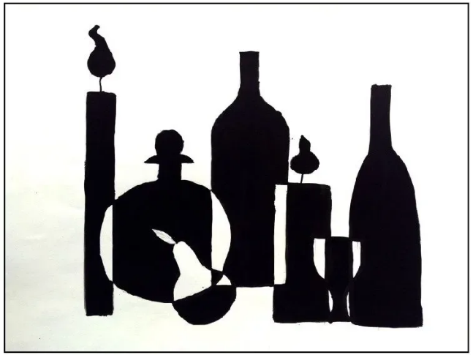 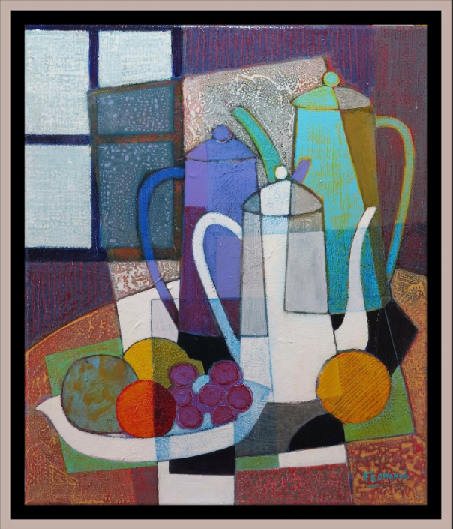

* **членение плоскости на части, дробление изображения**. Добиться усиления декоративности можно дроблением всего изображения на мелкие участки. Это может быть модуль какого-то кусочка, созданного искусственным делением, линиями или модуль мазка (как у импрессионистов). Данный приём может имитировать витраж или мозаику, он создаёт и эффект нарядности, украшенности. Возникает своего рода неправильный узор из мелких элементов, образуется как бы раппортная сетка из повторяющихся площадей отдельных участков-кусочков. Однако при использовании этого приёма изображения предметов перестают отчётливо читаться, а как бы объединяются с фоном. Если этот эффект нежелателен, возможно использовать контрастный контур. Контур можно ввести и в тех случаях, когда цвета изображения недостаточно удачно гармонируют друг с другом. С помощью контура можно усилить цвето-тоновой контраст, повысить степень интенсивности блёклых цветов или уменьшить цветовую насыщенность слишком ярких по цвету объектов.

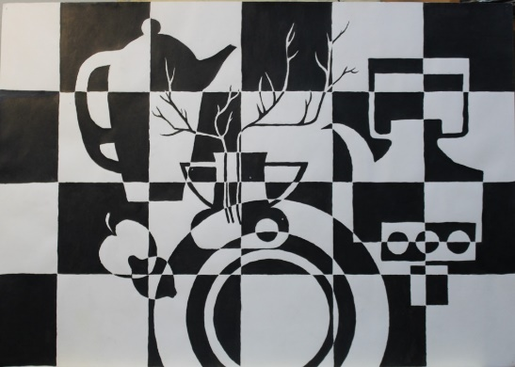 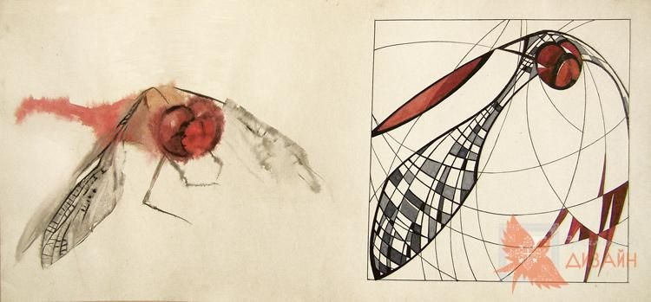

* **насыщение орнаментом**. Эффекта декоративности можно добиться путём орнаментального мотива, однако предварительно нужно определить месторасположение орнаментального мотива – по всей картинной плоскости или в ограниченных участках работы.

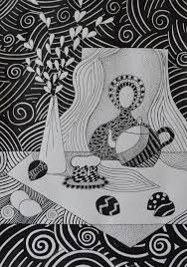 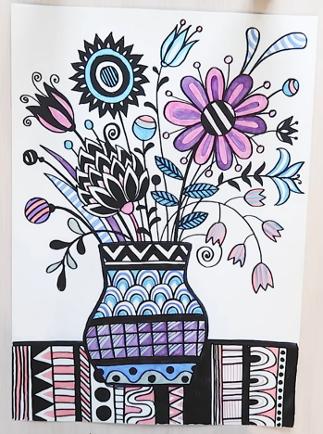 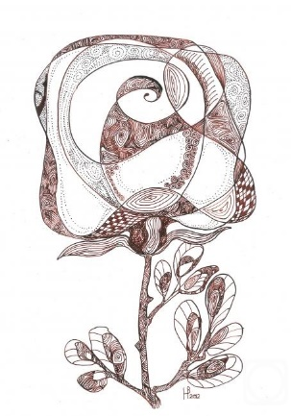 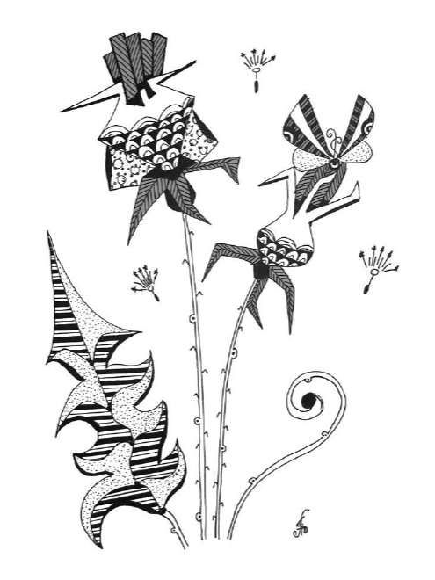

* **ведение постоянного модуля и фиксация его цветом**. Важна не цветовая гамма как источник художественной образности, а использование гармонии извлеченного цветового строя. Определение взаимоотношения фона и изображения в декоративной живописи: **белый цвет визуально увеличивает цветовую насыщенность композиции, на нейтральном, ахроматическом среднем фоне лучше читаются** **основные цвета: синий, жёлтый, красный, а также нейтральные – белый и чёрный;** **чёрный фон во многих случаях может увеличить яркость цветов; цветной фон ненасыщенных оттенков даёт хороший контраст с насыщенными цветами объектов изображения; для усиления контраста расположенных рядом цветов, часто пользуются методом противоположности, контраста так называемых «дополнительных» цветов**.

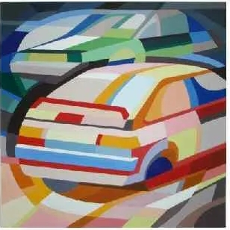 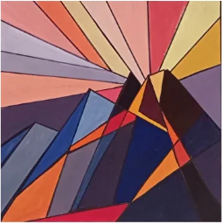 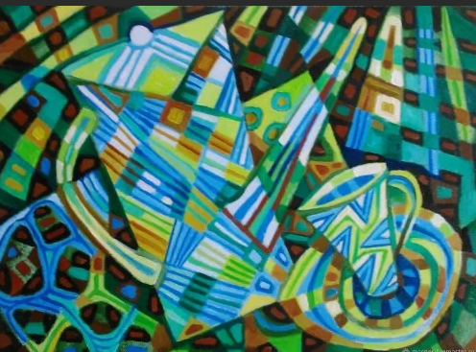

Пример работы над цветовой стилизацией:

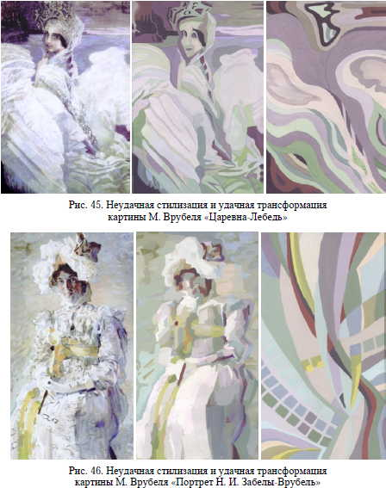

Стилизация может идти по пути предельного упрощения и доведения до предметных символов с использованием пластических (изогнутых форм) и геометрических (фигур прямоугольной или треугольной формы).

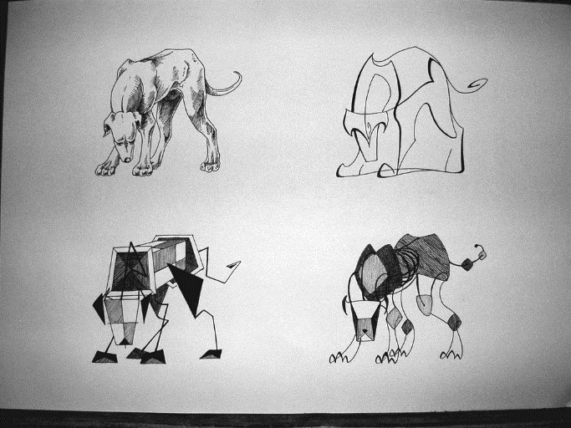 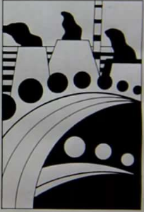 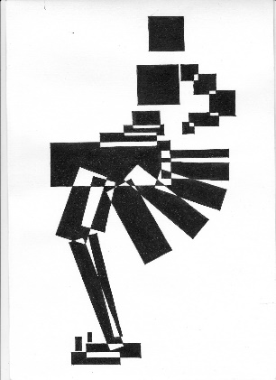 

**Для формальной стилизации следует использовать следующие приемы**:

1. начиная работу, важно выявить наиболее ярко выраженные особенности формы объекта, ракурсных поворотов (для несимметричных форм);
2. мысленно убирается все лишнее второстепенное и несущественное;
3. обращается внимание на характер линий, из которых складывается абрис изображаемых элементов: от того, прямолинейные или мягкие, обтекаемые конфигурации он будет иметь, может зависеть и состояние композиции в целом (статическое или динамическое);
4. выявляются наиболее характерные и наиболее яркие особенности, которые, как правило, подвергаются преувеличению (искажению, деформации) для усиления выразительности.
5. итоговая композиция должна содержать ритм и интересные группировки форм, быть динамичной или пластичной, содержать композиционный центр, акцент.

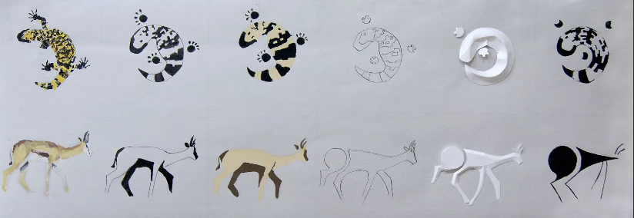

Основные общие черты, возникающие в процессе стилизации у объектов и элементов декоративной композиции, – простота форм, их обобщенность и символичность, эксцентричность, геометричность, красочность.

Стилизация в дизайне – это возможность на основе выявленной структуры и конструктивных особенностей изображаемых предметов и форм создать лаконичный, предельно обобщенный и выразительный художественный образ проектируемого объекта. Стилизация исходной формы является формообразующим приемом создания объекта дизайна и применяется не только для создания эстетичного облика утилитарного предмета, но и в поиске удобной, рациональной формы. Стилизация используется в дизайне предметов окружающей среды, одежды, посуды и т.д. Также большую значимость стилизация имеет в разработке пиктограмм, фирменного знака или логотипа, дизайне аксессуаров, сувениров, декоративного текстиля и т.д. Например, ниже показан пример оформления обложки.

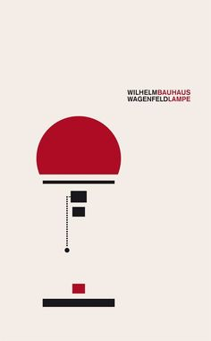

**Практическая часть**

1. Выбрать предмет и сфотографировать его.
2. Сфотографированное изображение открыть в редакторе векторной графики (в CorelDraw его нужно импортировать: Меню–Файл–Импорт…, в Adobe Illustrator поместить: Меню–Файл–Поместить…).
3. На основе сфотографированного изображения сделать 2 стилизации: 1) декоративную; 2) формальную. Допускается выделение однородным цветом.
4. Подготовить отчет, в котором показать фотографию, стадии стилизации, обосновать выбранную стилистику. Описать полученную форму с позиций лаконичности, композиционной составляющей, гармоничных сочетаний.

**Пример выполнения работы**

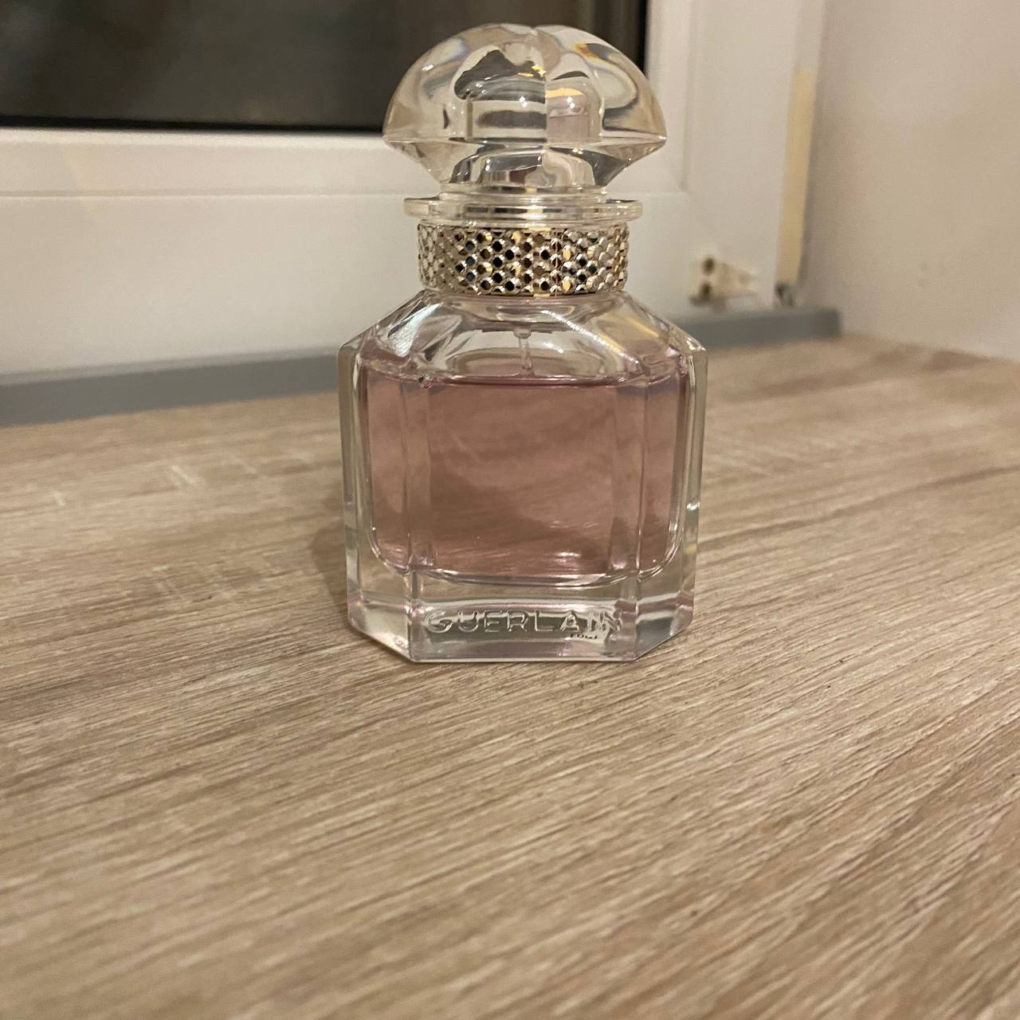

Флакон духов

1. Декоративная композиция

Этапы:

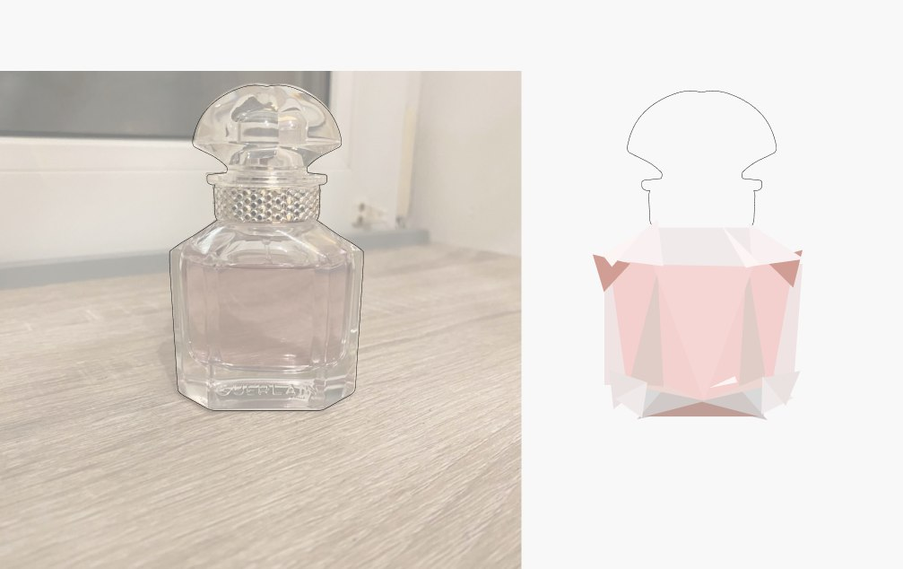

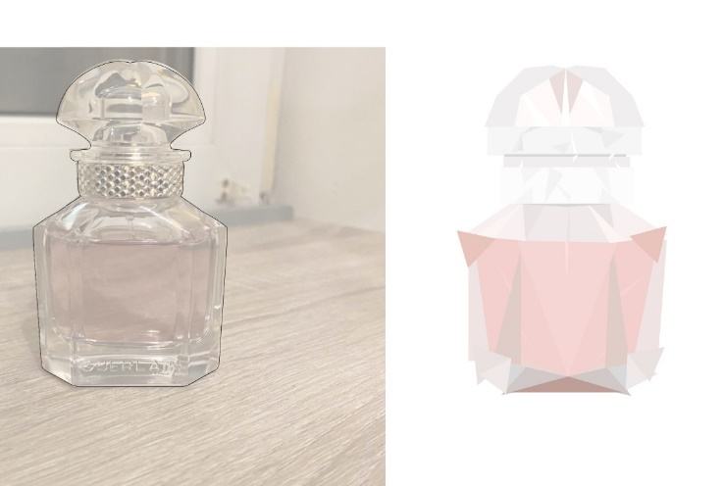

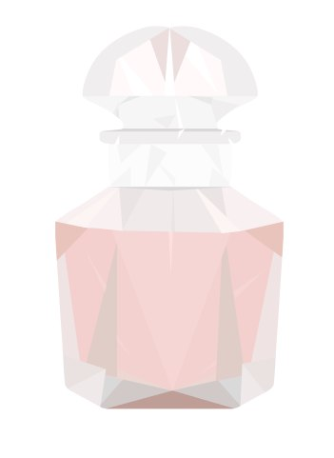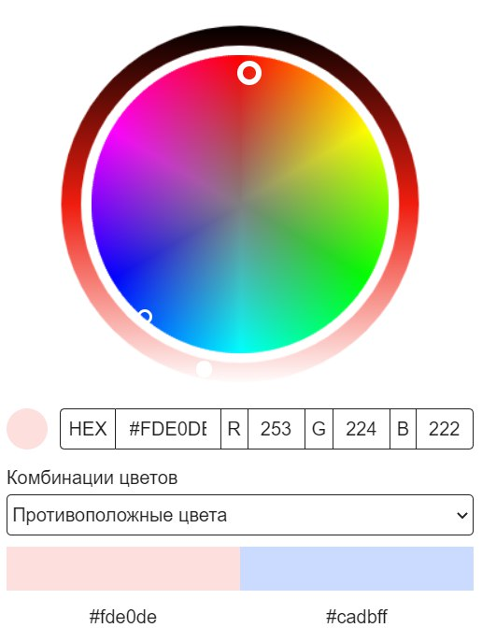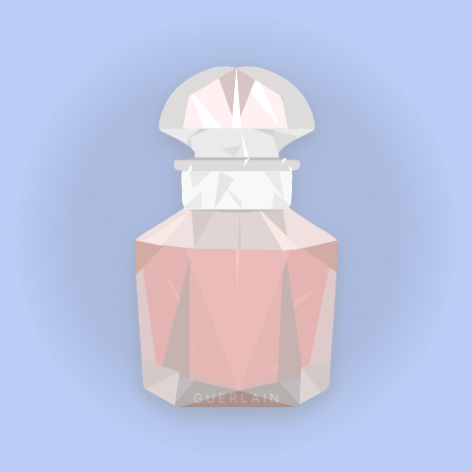

Итог:



Для декоративной композиции был выбран стиль геометрика, образ создавался с помощью соединения геометрических форм и цветных плоскостей, которые были вписаны в контур объекта. Собрались в единую композицию отдельные предметы, не связанные между собой, за счет проникновения одного цвета в другой, цвет повторяется на всех участках композиции, соблюдая ритмическую последовательность (тональные контрасты). (прием введения постоянного модуля и фиксация его цветом)

В данном стиле удалось упростить предмет, сохраняя достаточную детализацию для передачи объема и легкого восприятия.

2. Формальная композиция

Этапы:



Итог:



Для формальной композиции выбран стиль линейных иконок из-за его способности изображать мощные изображения с использованием простых форм и контуров, которые придали объекту органичности. Использовалось ассиметричное равновесие и неоновый эффект, что придало изображению динамику и привлекло взгляд.